МБУ ДО Мальчевский ДДиЮ

Я – НАСТАВНИК!

2025г

Я, Плескачева Елена Федоровна работаю педагогом дополнительного образования МБУ ДО Мальчевского ДДиЮ. Имею высшее педагогическое образование, окончила Таганрогский Государственный педагогический институт по специальности «Педагогика и методика воспитательной работы».

Педагогический стаж работы 42 года, в данном учреждении 20 лет.

Наставническая деятельность всегда присутствовала в моей педагогической практике, так как я уделяла много времени общению с детьми для их творческого развития и для создания доверительной атмосферы в коллективе.

Данная работа ещё больше сплотила наш коллектив, и я поняла, что иду в нужном направлении, поддерживая творческую инициативу моих воспитанников. Для более плодотворной работы тесно сотрудничаю с родителями обучающихся. Принимаю участие в родительских собраниях, привлекаю их к участию в совместных мастер – классах. Они же в свою очередь оказывают нам неоценимую помощь в реализации всех наших проектов, через финансовую поддержку.

Работаю по двум программам: дополнительная общеразвивающая программа «Фантазия» имеет социально – гуманитарную направленность. Её содержание направлено на раскрытие и развитие творческого потенциала ребенка через занятия сценическим искусством и декоративно - прикладным творчеством. Данная программа позволяет развить у обучающихся творческое воображение и вариативность мышления.

Еще, я руковожу отрядом ЮИД. А задача руководителя ЮИД – это донести знания до детей, выработать в них потребность в соблюдении правил дорожного движения для самосохранения.

Конечно, первая и самая главная задача, – это формирование у обучающихся сознательного и ответственного отношения к вопросам личной безопасности и безопасности окружающих участников дорожного движения; расширение системы знаний и практических навыков безопасного поведения на дорогах, законопослушного поведения. Решение этой задачи позволяет не только повысить уровень знаний обучающихся по ПДД и сформировать навыки правильного поведения на улицах и дорогах, но и развивать умение ориентироваться в дорожно - транспортной ситуации, быстроту реакции, внимательность, наблюдательность, логическое мышление, самообладание, находчивость, эстетическое восприятие мира, иные личностные качества. Более ярких, творческих детей всегда мотивировала на участие в мероприятиях разного уровня.

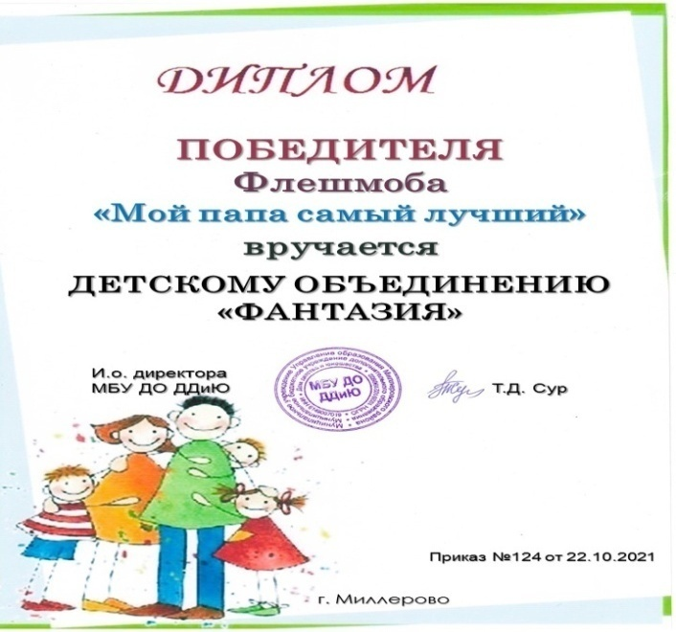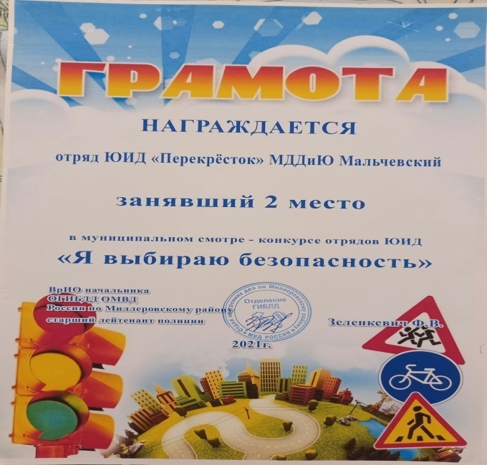

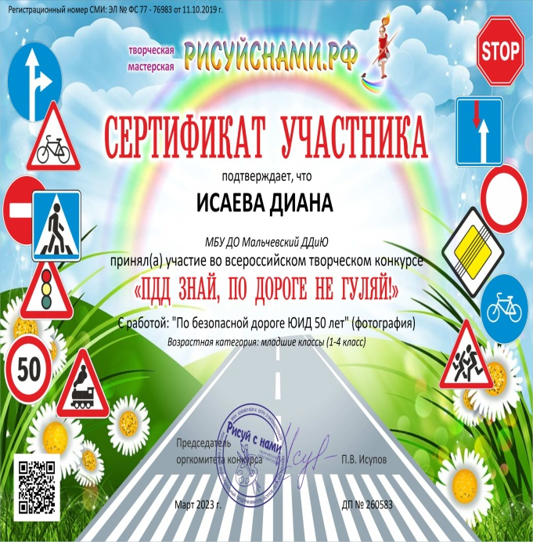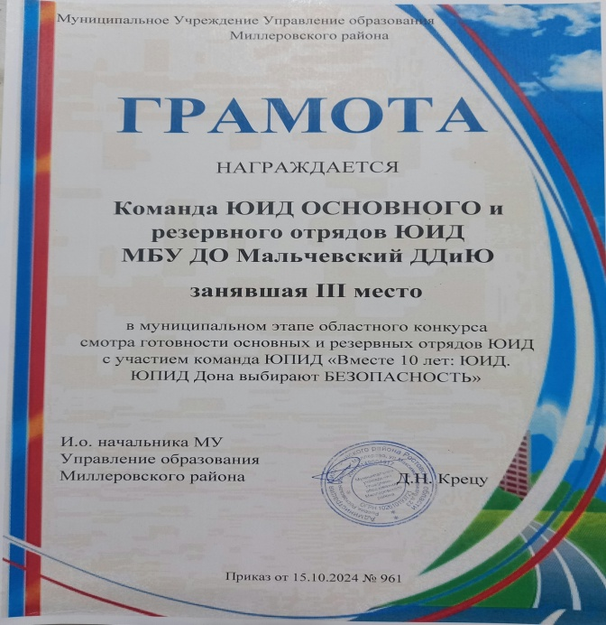

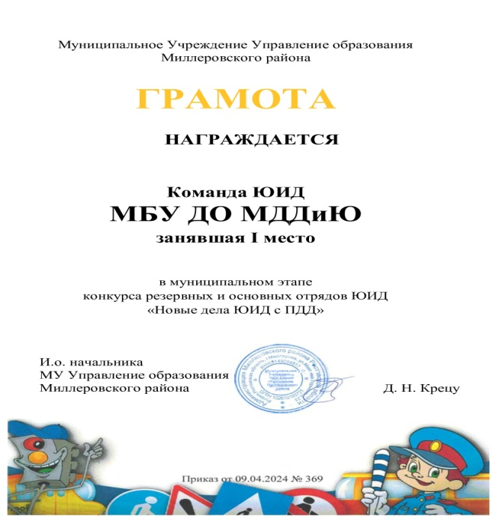

Ещё одним из важных аспектов в своей наставнической деятельности, считаю активное участие в жизни педагогического коллектива МБУ ДО МДДиЮ: делюсь опытом работы с коллегами при проведении открытых занятий, мастер - классов, семинаров, РМО; размещаю свои творческие работы и методические разработки на страничке официального сайта учреждения.

Особое место в организации работы с педагогическим коллективом является использование современных компьютерных технологий и информационно-коммуникационной сети Интернет. Прежде всего - это изготовление разного рода материалов, просмотр презентаций, а самое главное, возможность виртуальных путешествий по моей методической работе.

С целью самообразования и саморазвития прохожу онлайн - курсы, семинары, конференции и др.

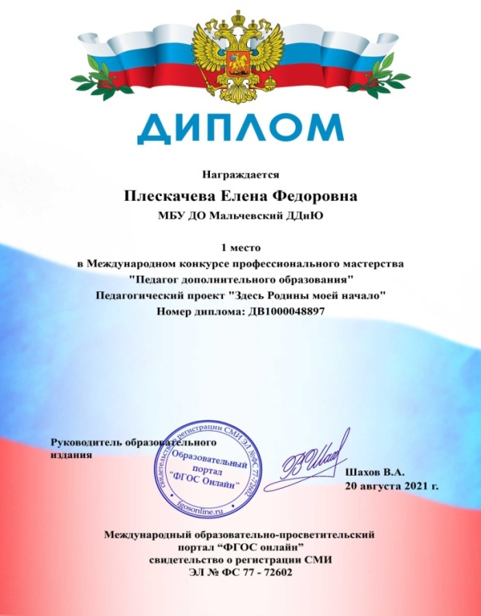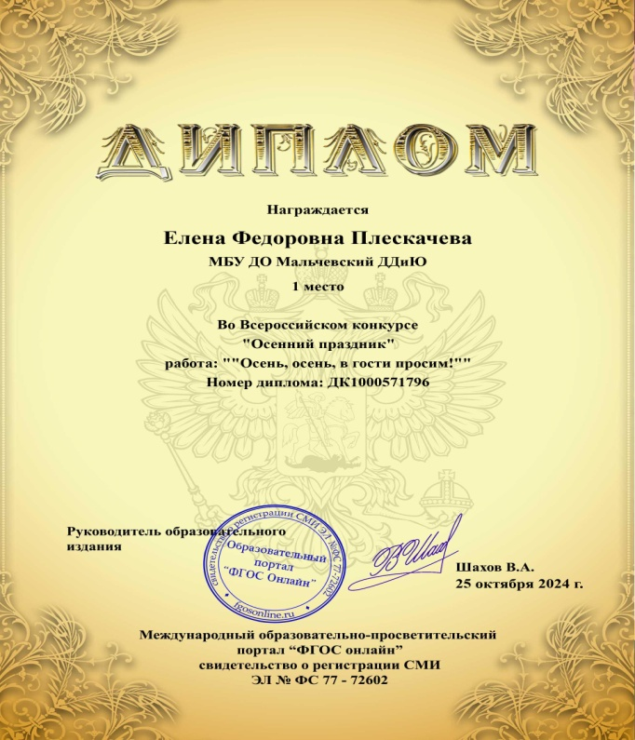

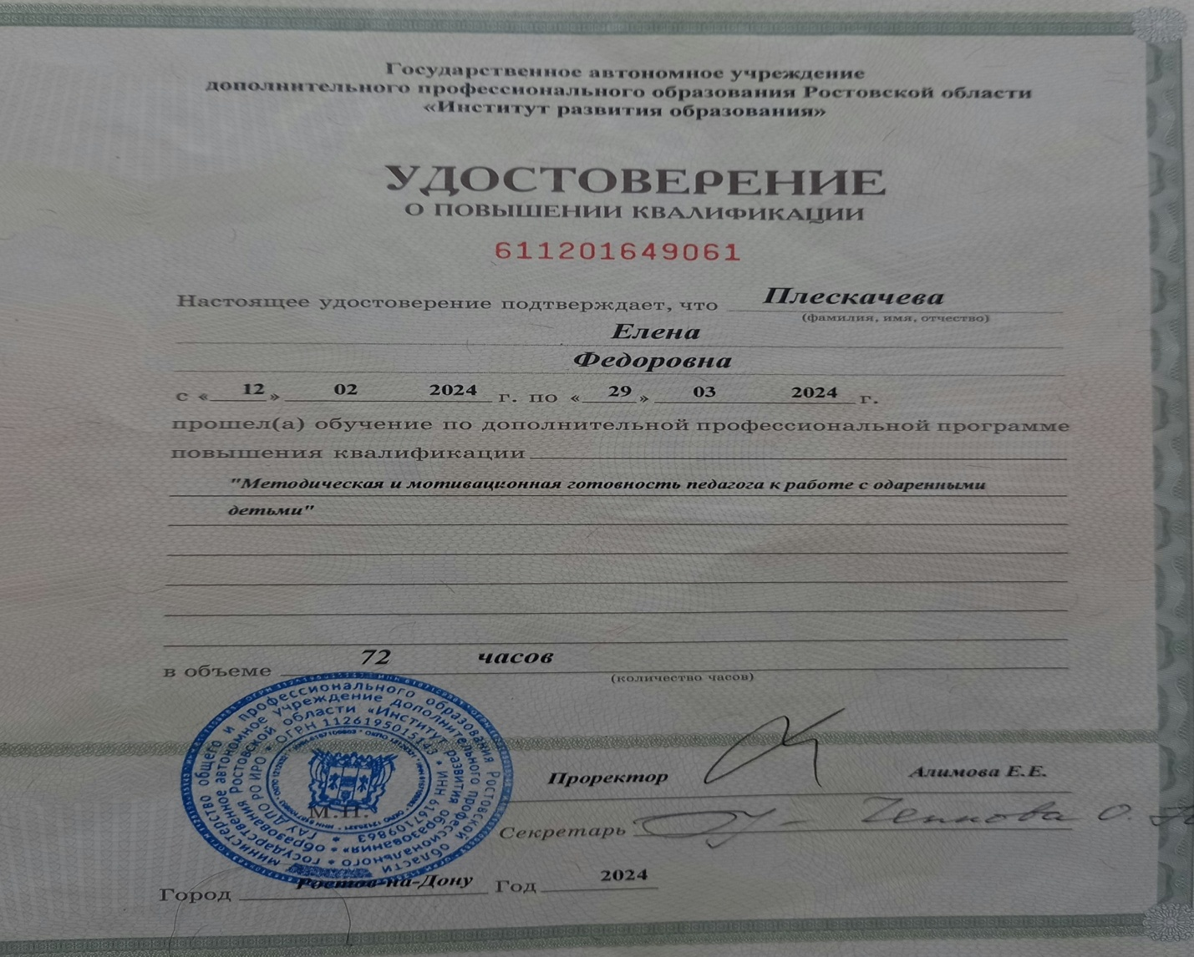

Наставничество – это форма подготовки специалиста к самостоятельной профессиональной деятельности в реальных условиях, способствующая его адаптации в своей деятельности, повышению профессиональной компетентности.

Анализируя свой сорокадвухлетний педагогический опыт работы, двадцатилетний опыт работы педагогом дополнительного образования, я прихожу к выводу, что не всегда бывает легко!  В сложные моменты, когда становится очень трудно, будто открывается «второе дыхание», появляются силы сделать что - то полезное людям, оставить хоть маленький, но след в профессиональном росте молодёжи!

       Быть современным педагогом - наставником трудно, но интересно. Наставник старается быть всесторонне развитой личностью, справедливым и строгим, понимающим, знающим своё дело не только для своих обучающихся, но и для своих коллег. А ещё он счастливый человек! Ведь учится у коллег, потому всегда идёт по жизни в ногу со временем.

И очень важно, чтобы молодой специалист не останавливался, ведь только идущий осилит дорогу. И со временем, он также станет наставником, который будет нести свет, добро и тепло профессии, но уже другому, новому поколению педагогов…